TEMAT: WIOSENNA ŁĄKA.

Dziecko:
- wypowiada się na temat wiosennej łąki
- umie nazwać owady
- potrafi z uwagą słuchać
- potrafi dokonać analizy
- potrafi przeliczać liczebnikami głównymi w zakresie 10
- rozwiązywać zagadki o mieszkańcach łąki
- wie, dlaczego pszczoły są ważne dla człowieka
- wie, w jaki sposób wydobywany jest miód
- nazywa zwierzęta w liczbie pojedynczej i mnogiej
- posiada umiejętność rozróżniania kształtów figur geometrycznych (koła, kwadratu)

- „Łąka” - praca z obrazkiem - zapoznanie z tematem zajęć. Swobodne wypowiadanie własnych myśli, wrażeń i spostrzeżeń na temat ilustracji oraz zdrowego i aktywnego spędzania czasu na świeżym powietrzu.

Udzielanie odpowiedzi na pytania:
- Co można znaleźć na łące?
- Co można robić na łące? (zbierać kwiatki, uprawiać sporty, odpocząć i słuchać odgłosów natury, zrobić biwak itp.)
- Czego nie należy robić? (rozpalać ogniska, niszczyć przyrody, śmiecić, nie wolno łapać owadów itp.)
- Gdzie mogą spędzić czas wolny osoby mieszkające w mieście? (w parku).

- Zapoznanie się z treścią wiersza I. Salach „Łąka”
"Łąka tylu ma mieszkańców
zwierząt, roślin kolorowych.
Tu motylek, a tam pszczółka
tutaj kwiatek – o różowy
Z kopca wyszedł krecik mały
obok niego idzie mrówka.
Na rumianku w krasnej sukni
przycupnęła boża krówka
Nad tą łąką kolorową
bal wydały dziś motyle.
Zapraszają wszystkie dzieci
więc zatańczmy z nimi chwilę."
Rozmowa na temat wiersza:
- O czym był wiersz?
- Jakiego koloru była łąka?
- Jakie zwierzęta wystąpiły w wierszu?
- O jakich roślinach jest mowa w wierszu?
- Co wydały motyle nad łąką?
- Kogo zaprosiły motyle na bal?

- Rozwiązywanie zagadek tematycznych- kto mieszka na łące?

- Ma żółte i czarne paseczki, lata nad łąką i głośno bzyczy kiedy grzeje słonko... (pszczoła)
- Czerwone ma nogi, biało- czarne piórka, do wody przed nim żaby dają nurka... ( bocian)
- Skaczą po łące, pływają w wodzie, z bocianem żyją w ciągłej niezgodzie... ( żaby)
- Ma dwie nóżki, choć nie bodzie, mieszka w trawie albo w wodzie.
Domek swój jak, sami wiecie, nosi zawsze na swym grzbiecie..........( ślimak)
- Lata nad łąką w czerwonej kapotce, a na tej kapotce jest kropka przy kropce....(biedronka)
- Tu cytrynek, tam paź królowej, wszędzie piękne, kolorowe, lekko unoszą się nad łąką, gdy tylko zaświeci słonko (motyl)
- Że jest w ogródku łatwo zgadniecie, skrył się, lecz widać kopczyki ziemi. (kret)
- Widzisz je we dnie, nie widzisz w nocy, zimą grzeje słabo, latem z całej mocy. (słońce)
- Kolorowe pachnące, w ogrodzie czy na łące, chętnie je zbieramy na bukiet dla mamy.
( kwiaty)

- „Zabawy przedszkolaków na łące” – kształtowanie poczucia tempa słyszanej muzyki.
- Prosimy aby dziecko dobrało się w parę z rodzicem lub rodzeństwem i usiadło na „łące” naprzeciw siebie z rozłożonymi nogami i mówi; ‘Nie tylko roślinki i zwierzęta cieszą się z nadejścia wiosny, ale i dzieci, bo mogą pobawić się piłeczkami”.
- Każda para otrzymuje małą piłeczkę, którą będzie turlała do siebie w tempie uzależnionym od tempa muzyki – wolno lub szybko.

- Dziecko nazywa mieszkańców łąki przedstawionych na ilustracji. Dzieli ich nazwy na sylaby z pomocą klaskania. Określa głoski w nagłosie i wygłosie (pierwszej i ostatniej).

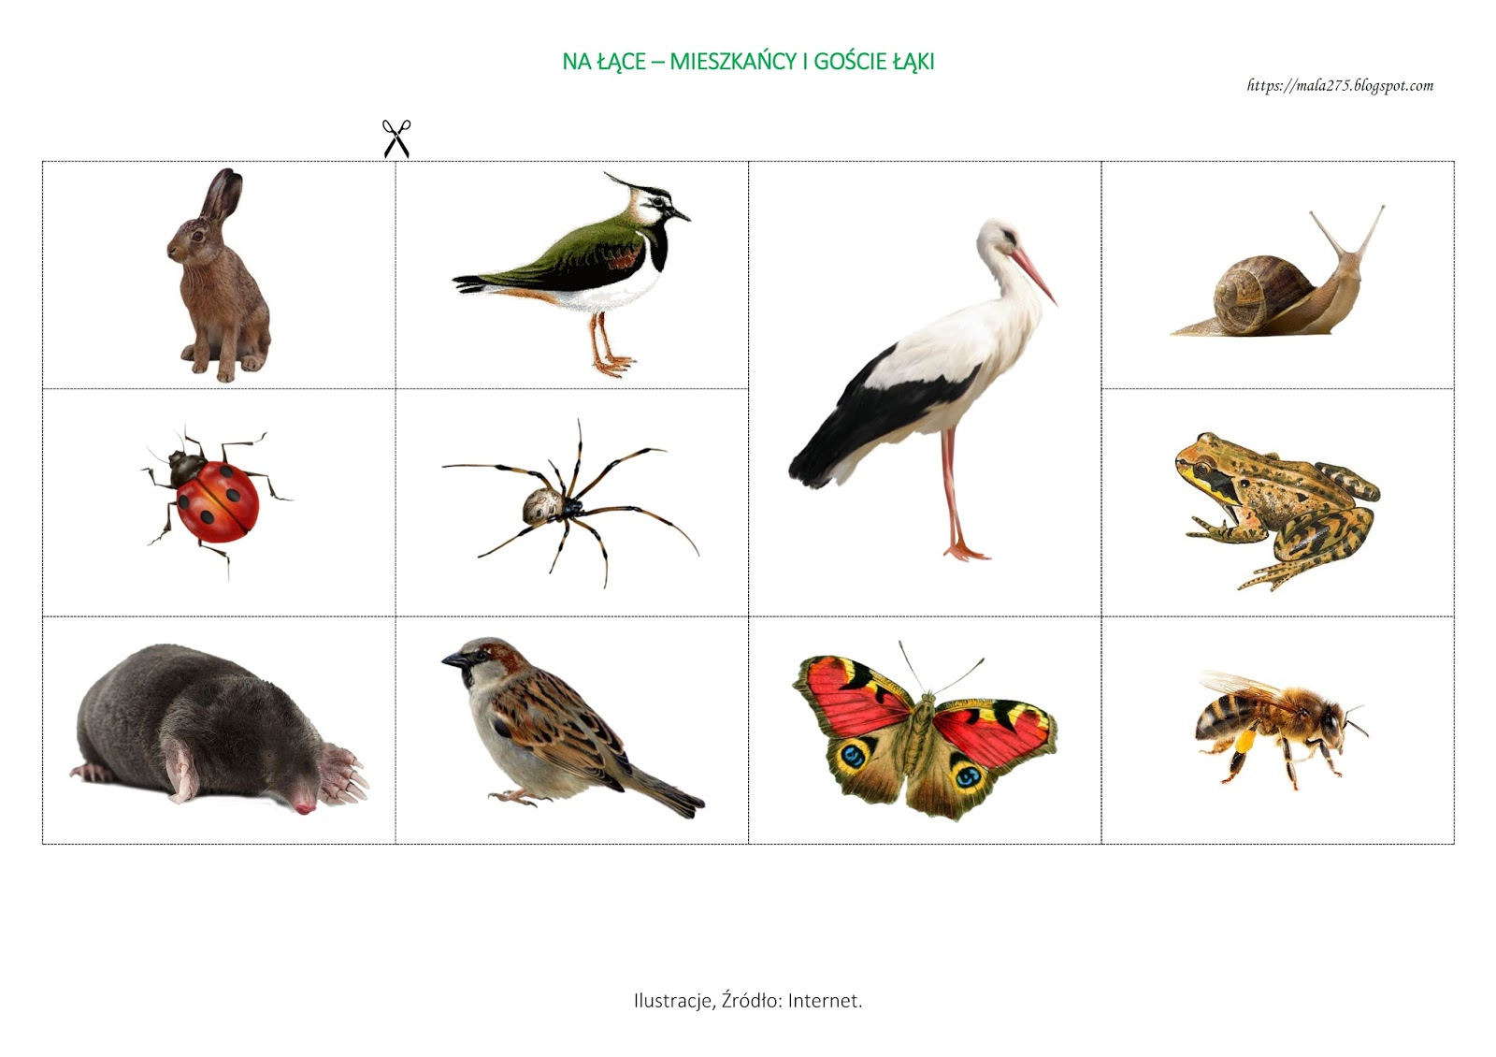
- „Jeden owad, dwa...”- zabawa słownikowa. Tworzenie liczby mnogiej nazw zwierząt, np. komar-komary; pszczoła-pszczoły itd.

- „Przygoda małej pszczółki”- opowiadanie C. Lewandowska
Był piękny wiosenny dzień. Rodzina pszczela wraz z małą pszczółką wybrała się na łąkę, by zebrać z kolorowych kwiatów nektar i pyłek. Pamiętaj Maju, nie oddalaj się bo możesz zabłądzić i nie trafisz sama do naszego ula. Mamy bardzo dużo pracy, musimy zebrać nektar z kwiatów.
Maja fruwała z kwiatka na kwiatek i zlizywała języczkiem nektar i pyłek z kwiatów. Nawet nie spostrzegła się, że oddaliła się daleko od swojej rodziny. I .... rozpłakała się. Co ja teraz zrobię? Jak trafię do swojego domku - ula? Nie pamiętam drogi. Aż tu, co to za duża pszczoła?
- Dzień dobry mała dziewczynko, co ty sama tu robisz? Jestem trzmiel Felek, dlaczego płaczesz?
- Ja jestem pszczółka Maja, przyfrunęłam na tę łączkę, by zbierać nektar ze swoją rodziną i się zgubiłam.- I Maja się znowu rozpłakała.
- Nie płacz Maju, otrzyj z oczu łzy, ja ci pomogę i szybko znajdziemy twoją rodzinę. Wiem gdzie znajdują się najbliższe ule, pofruniemy Maju razem.
I trzmiel Felek razem z mała pszczółką przyfrunęli do ula. Pszczółka podziękowała bąkowi i postanowiła więcej nie oddalać się od swojej rodziny pomimo pracy podczas zbierania pyłku i nektaru z kwiatów

Rozmowa nt.: treści opowiadania:
- Kto był bohaterem opowiadani?
- Po co pszczela rodzina wyruszyła na łąkę?
- Co przytrafiło się Mai?
- Kto pomógł Mai wrócić do ula?

- „Jak powstaje miód”.Film edukacyjny: http://www.scholaris.pl/zasob/102327
Zapoznanie z etapami powstawania miodu pszczelego.
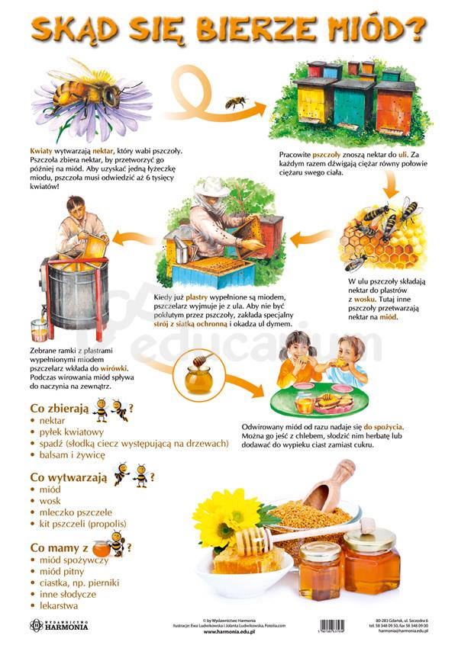
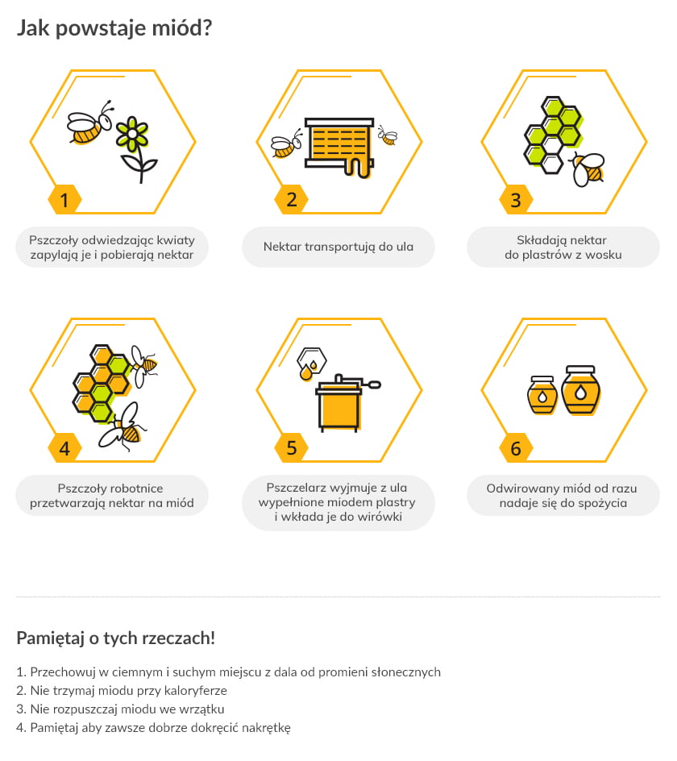

- Zapoznanie dziecka z miejscem pracy pszczelarza, jego strojem oraz znaczenie jego pracy.
Wzbogacamy słownik o nowe wyrazy. Czytanie globalne.

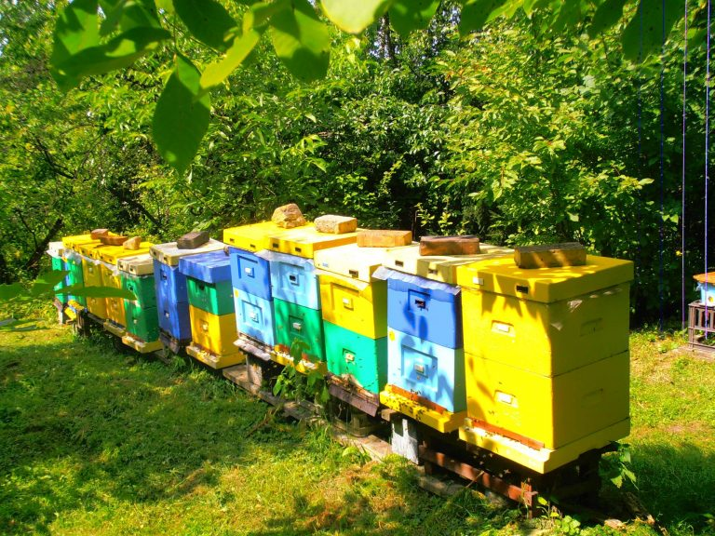
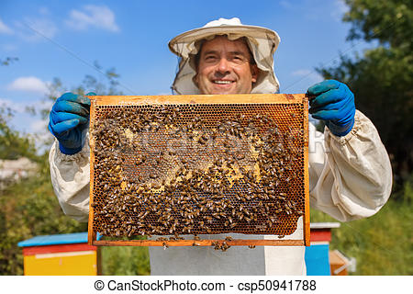
PASIEKA PSZCZELARZ

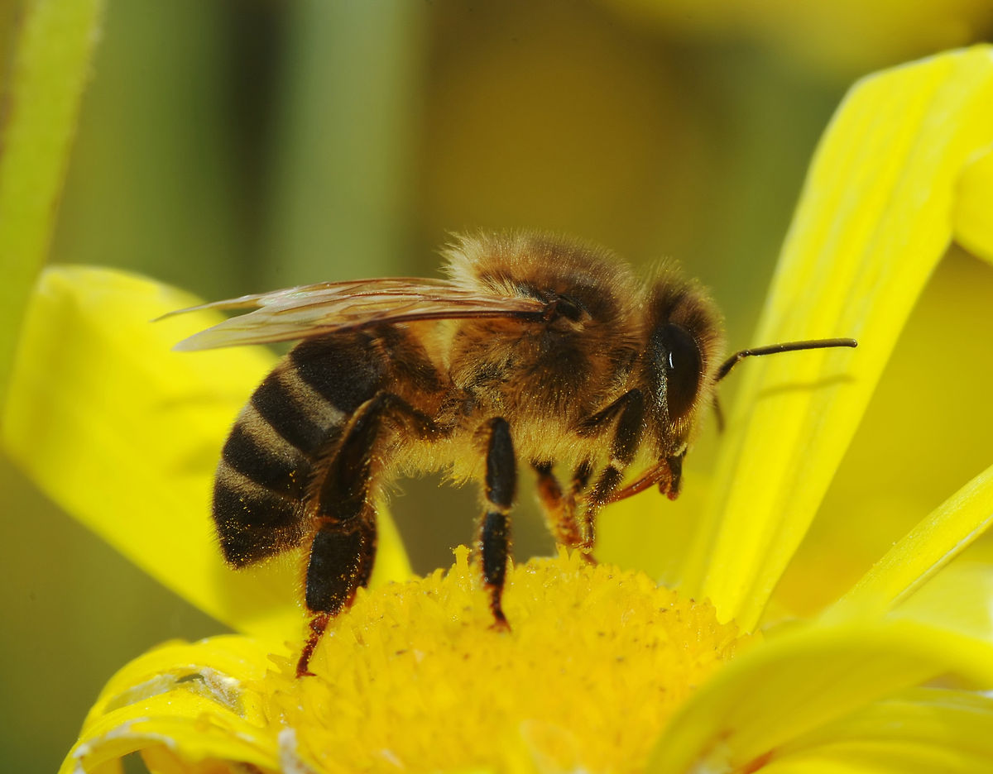
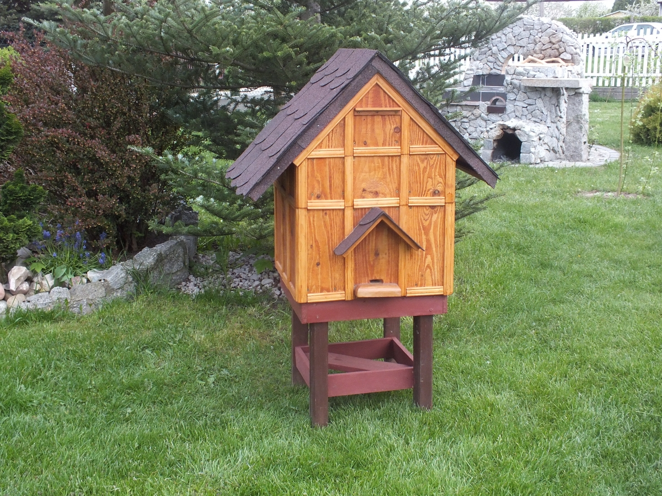
PSZCZOŁA UL

- Ćwiczenia grafomotoryczne. Zwrócenie uwagi na kreślenie linii poprzez dokładne łączenie kropek, prawidłowe trzymanie kredki. (str.7-8).

- Zabawy i ćwiczenia usprawniające aparat mowy.
- Ćw. szczęki: na pastwisku;Dzieci naśladują żucie trawy przez krowy, wykonując ruchy zamkniętymi wargami we wszystkich kierunkach; zabawę można łączyć z chodzeniem na czworakach i ćwiczeniami dźwiękonaśladowczymi.
- Ćw. warg i policzków: rybka;Dzieci powoli otwierają i zamykają wargi tworzące kształt koła jakby bezgłośnie mówiły „po”.
- Ćw. języka: malarz;Dzieci naśladują malarza, który pędzlem maluje różne kształty. Język to pędzel. Prowadzący daje hasło do zabawy, np. „kropki”-dzieci naśladują malowanie czubkiem języka kropek. Za chwilę zmiana wzoru na kreski, kółeczka itp.
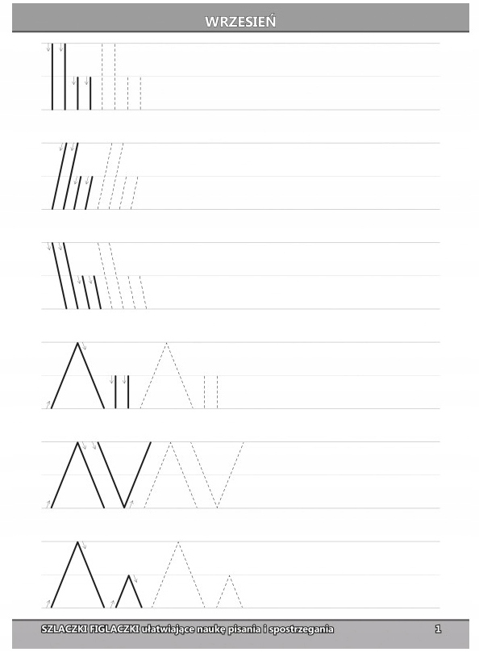

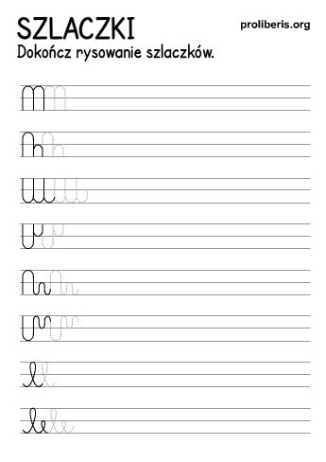

- Znajdź 7 różnic i pokoloruj obrazki.
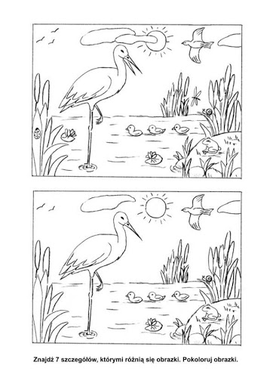

- Uzupełnij powtarzające się rytmy.

- Policz ile jest figur.

- Praca plastyczna. Przetnij papierowy talerzyk na pół i pomaluj go żółtą farbą. Następnie z czarnej kartki wytnij głowę, czułka, paski i naklej na talerzyk. Z białej kartki wytnij skrzydła i także je naklej. Powodzenia.
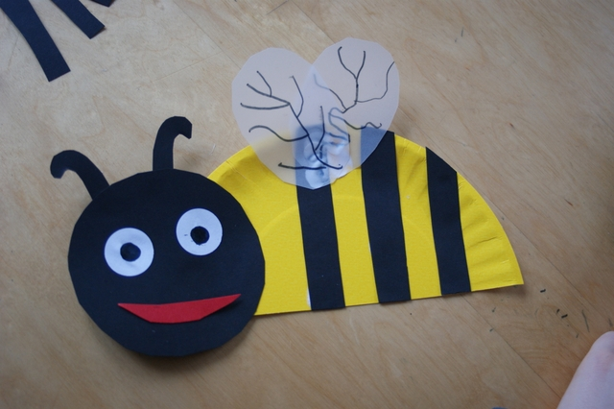
- Zabawy muzyczno – ruchwe:
https://www.youtube.com/watch?v=InxomdEHL8M

https://www.youtube.com/watch?v=rXz-hKkUvoM

- „Pszczółki”- zabawa ruchowa naśladowcza. Dzieci- pszczółki biegają po sali w rytmie muzyki i naśladują bzyczenie pszczół. Gdy dźwięk milknie siadają na kwiaty(na podłogę)
- „Na wiosennej łące”- zabawa ruchowa. N opowiada historię, zaś dzieci za pomocą gestów, ruchów i wyrazów dźwiękonaśladowczych próbują odwzorować jej treść.

Podaję mail w razie pytań: nauczyciel.pp3@gmail.com
(proszę w tytule maila wpisać o którą grupę chodzi).

